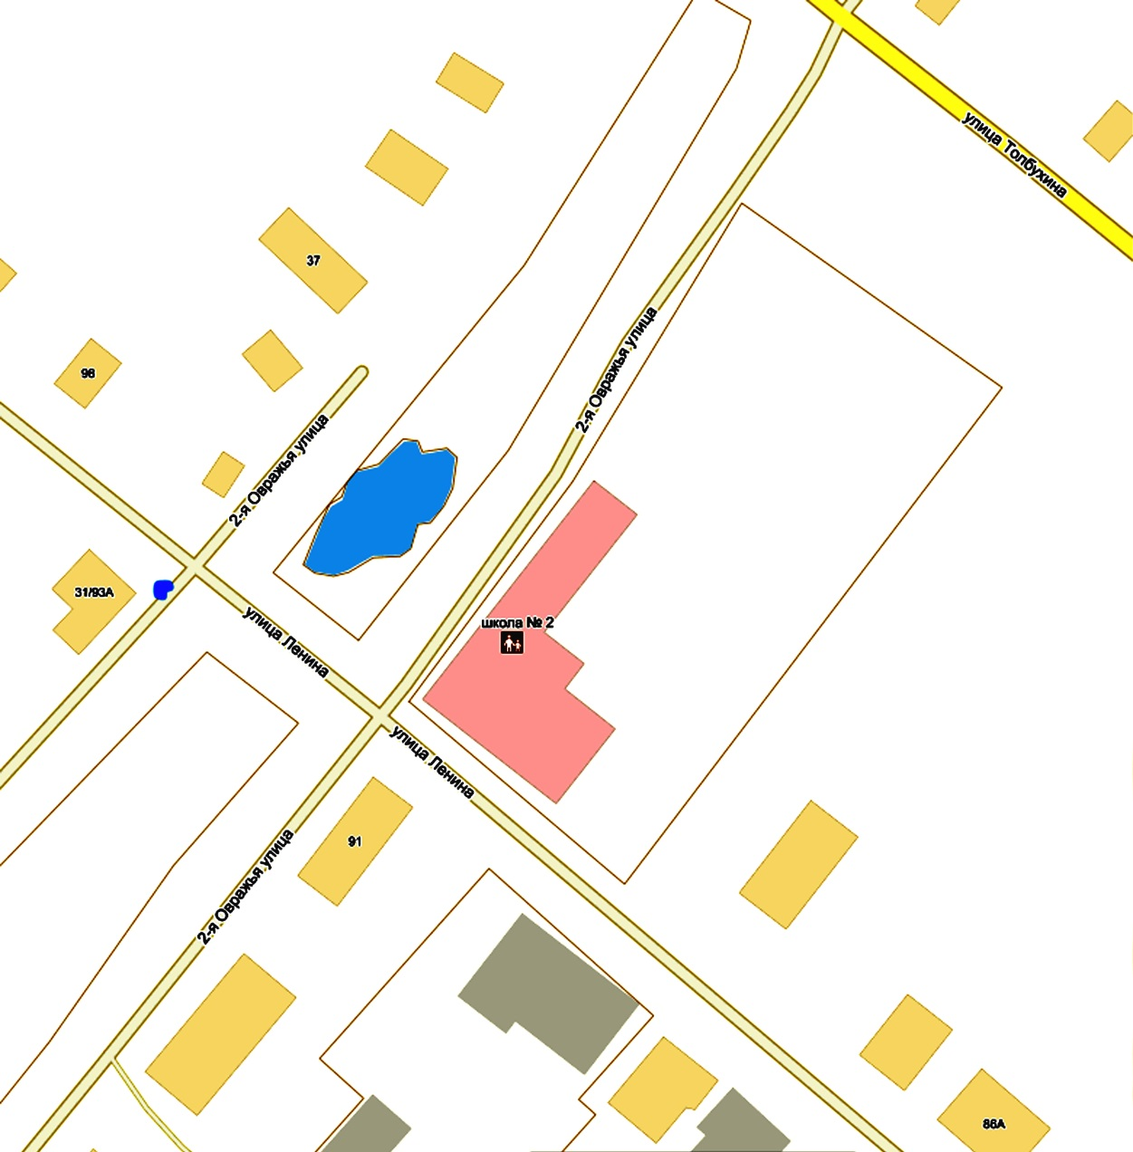

R 30,00

R 30,00

2

Схема границ прилегающих территорий для муниципального общеобразовательного учреждения «Левобережная средняя школа города Тутаева» 1 корпус по адресу: Ярославская область, г.Тутаев, ул.Ленина, д.96

Условные обозначения М 1:2000

Расстояние прилегающих территорий

Границы участка